برگ هاي استعلام ارزيابي كيفي مناقصه گران
پروژه خدمات نگهداري و ترميم فضاي سبز سايت 3

- تكميل كليه اطلاعات درخواست شده مندرج در برگهاي استعلام ارزيابي كيفي مناقصهگران(فرم خود اظهاري) بصورت دقيق و خوانا به همراه ارسال مدارك و مستندات با امضاي صاحبان مجاز امضا و ممهور به مهر شركت الزامي ميباشد.

کلیات :
- شرکت های داوطلب ارزیابی کیفی با استناد آئین نامه شماره 26510/ت 39039 ک مورخ 9/3/88 هیات وزیران موظف به ارائه صورت حسابهای مالی حسابرسی شده به وسیله موسسات حسابرسی رسمی می باشند.
- ارزیابی کیفی مناقصه گران به روش وزنی می باشد. در این روش مجموع ضریب وزنی معیارها معادل صد در صد می باشد و هر مناقصه گر در ازای هر معیار، امتیازی بین صفر تا صد کسب می کند. امتیاز کل هر مناقصه گر، معادل مجموع حاصل ضرب امتیاز کسب شده برای هر معیار در ضریب وزنی مربوط می باشد.
- شرکت کنندگان می بایست دارای گواهي صلاحيت از اداره كار و امور اجتماعي در كد نگهداري و خدمات فضاي سبز باشند.

رديف | عنوان رشته | پايه | مرجع صدور | تاريخ صدور | تاريخ اعتبار | توضيحات
1 |  |  |  |  |  | ارائه تصويرگواهي نامه صلاحيت و اظهارنامه ظرفيت آماده به كار الزامي بوده ومناقصه گراني كه گواهينامه صلاحيت معتبر ارائه ننمايند در فرآيند ارزيابي كيفي شركت داده نخواهند شد.
2
3
4
- هیات ارزیابی ، اسناد ارزیابی کیفی پیمانکاران را پس از محاسبه امتیازات مناقصه گرانی که اسناد ارزیابی توان اجرای کار را در مهلت مقرر تحویل داده اند ، بررسی نموده و مناقصه گرانی که حداقل امتياز 60 را کسب نموده باشند برای دعوت به مناقصه معرفی می نمایند.

- شرکت کنندگان می بایست موارد زیر را رعایت نمایند:
الف- ارائه مدارک خواسته شده در جداول ارزیابی جهت اخذ امتیاز ضروری می باشد.
ب- کلیه اطلاعات ارائه شده و نیز کلیه صفحات دفترچه ارزیابی می بایست به مهر و امضای مجاز شرکت رسیده باشد.
ج- مدارک فاقد مهر و امضای مجاز و مدارک ارائه شده بدون ارائه مستندات لازم پذیرفته نخواهد شد.
د- ارائه اساسنامه و آگهی تاسیس و آگهی آخرین تغییرات الزامی است.
هـ- مدارک حقوقی شرکت شامل آخرین روزنامه رسمی مبنی بر دارندگان امضاهای مجاز الزامی است.

گزارش شناخت پروژه بشرح زير مي باشد:
موضوع مناقصه: خدمات ترميم و نگهداري فضای سبز سایت سه
شرح مختصري از مشخصات و مقادير كار:
محدوده اصلي اجراي فعاليت در سايت سه سازمان منطقه ويژه اقتصادي انرژي پارس حدود 10 كيلومتر مي باشد كه شامل عمليات ، توسعه و نگهداري فضاي سبز واقع در فنس فرودگاه ، نگهداري درختان جنگل نايبند در جنوب فرودگاه و نگهداري و تكثير نهال و قلمه در نهالستان منطقه ويژه مي باشد. شايان ذكر است در صورت نياز ، پيمانكار مي بايست از محل اصلي فعاليت اجراي سايت تا شعاع 40 كيلومتري پوشش دهد .

گونه هاي كاشته شده درسايت 3 در گروههاي درختي ، درختچه ، چمن ها ، گياهان پوششي ،گلهاي فصلي، گياهان گوشتي و نخيلات تقسيم بندي مي شوند .
گونه هاي درختي : كهور ايراني ، اكليپتوس ،انجير معابد ،انجير ايراني ،كنار ،گاروم زنگي ، استبرق ،ابريشم مصري ،سوبابل ، آكاسيا ، گز، كهور پاكستاني ، كنوكارپوس ، شيه شور ، كرچك ،درمان عقرب ،تمر هندي و... مي باشد .
گونه هاي درختچه اي شامل : استبرق ، ابريشم مصري ،تكاما ،ختمي چيني ، خرزهره ، تيويتيا ، گل كاغذي . حنا ، ناترك . شمشاد اهوازي و مشعل نگل و... مي باشد .
چمن ها : شامل چمن هاي گرمسيرس از جمله برمودا گراس معمولي .برودا گراس هيبريد ، چوينگ فستوكا مي باشد .
گياهان پوششي : شامل سدوم ،آيرزين (شمشاد نعنايي)
گياهان گوشتي : شامل آگاو ،صبر زرد – كاكتوس كپه اي – آپونتيا- كارپوبراتوس و... مي باشد .
گل هاي فصلي : شامل ابري – اطلسي – آهار – بنفشه – تاج خروس – جعفري – داوودي – رعنا زيبا – ناز – مينا چمني – ميمون و ... مي باشد .
نخيلات : شامل نخل خرما – نخل بادبزني – نخل زينتي و نارگيل مي باشد .

احجام موجود جهت نگهداري كه مي بايست بصورت تانكري و غير تانكري آبياري گردند : درخت و درختچه تانكري 65.974 اصله/ درخت و درختچه غير تانكري 28.455 اصله /چمن تانكري 44.505 متر مربع / چمن غير تانكري 1.065 متر مربع/ پرچين تانكري 16.800 متر طول/ پرچين غير تانكري 170 متر طول / نخيلات تانكري 86 نفر/ نخيلات غير تانكري 13 نفر/ گياهان پوششي تانكري 528 متر مربع/ گياهان پوششي غير تانكري 710 متر مربع .

منابع تامين آب :
- استفاده از آب شيرين كن نورويژه و بناب و نحوه انتقال از طريق تانكر يا خطوط انتقال آب .
- بهره برداري از تصفيه خانه كمپ ها و پتروشيمي ها
- استفاده از آب چا ههاي منطقه با EC مجاز

تعداد تانكر و ديگر ماشين آلات مورد نياز مي بايست با توجه به احجام فضاي سبز و بازديد ميداني از سايت مذكور در نظر گرفته شود.
نماينده كارفرما در اين پيمان مديريت خدمات شهري مي باشد .
اعتبار پيمان از محل بودجه جاري ( غير عمراني ) مي باشد .

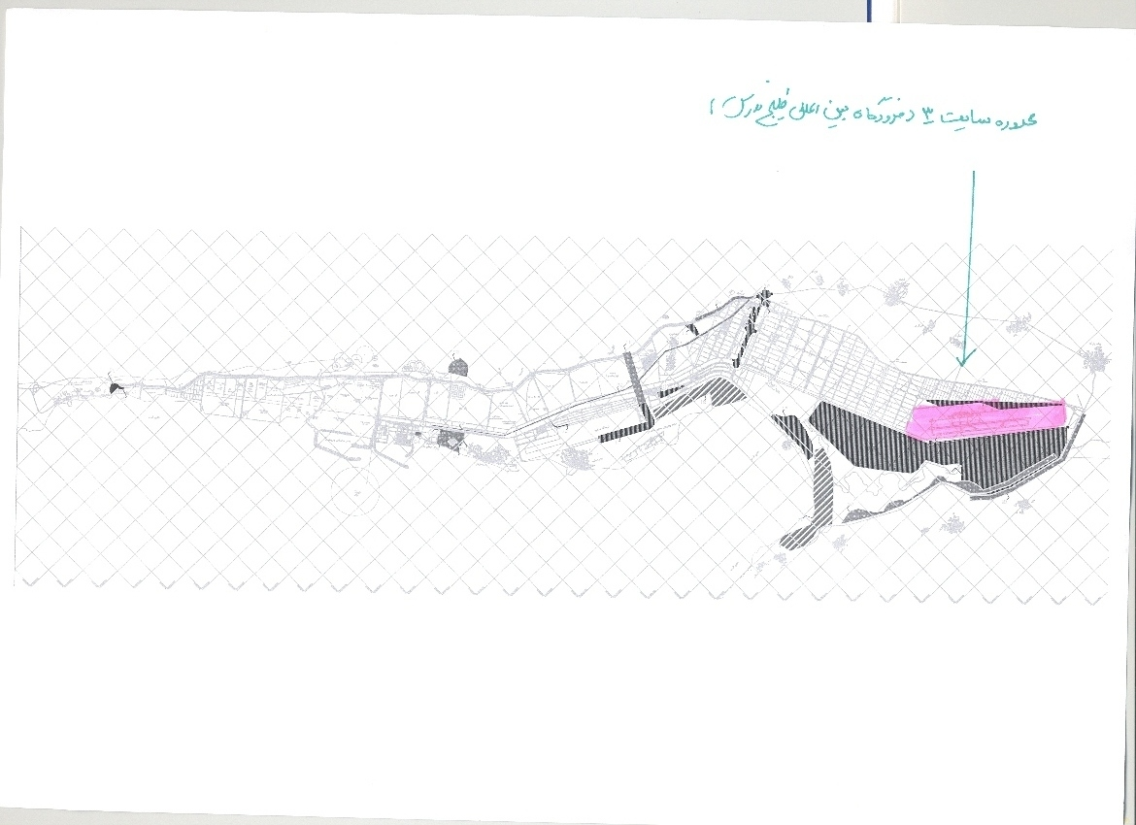
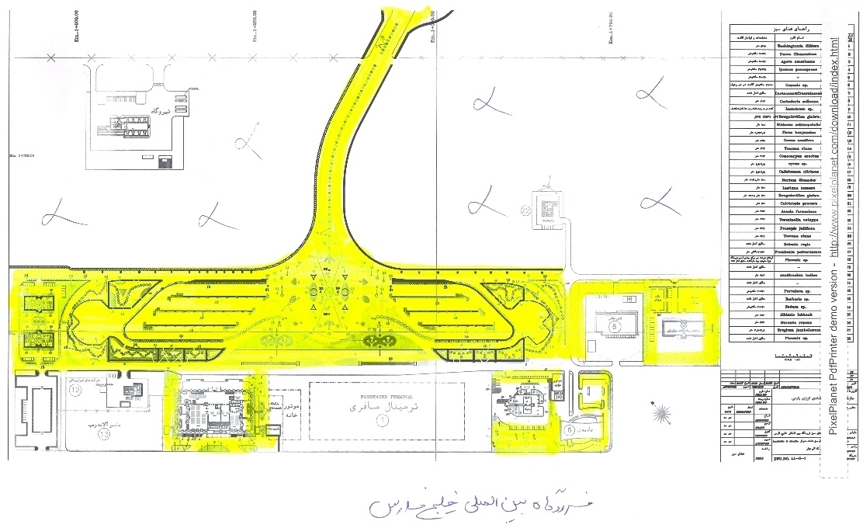
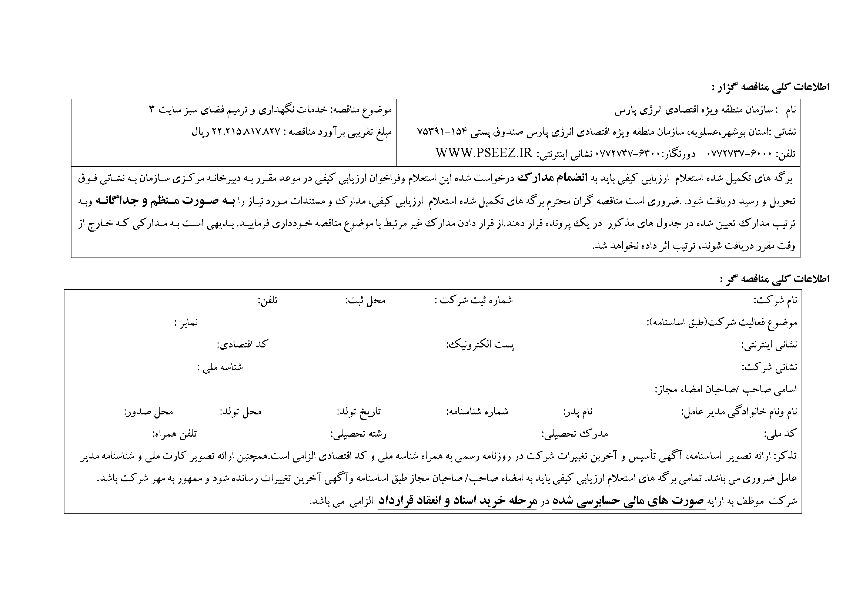

معيارهاي ارزيابي كيفي مناقصه گران

رديف | شرح | A | B | شرايط مناقصه | ملاحظات
رديف | شرح | امتياز تخصيصي  (100~0) | درصد وزني  (%) | شرايط مناقصه | امتيازات تخصيصي از جداول ذيل استخراج مي گردد
1 | تجربه (سوابق اجرايي) و دانش در زمينه مورد نظر |  | 25 | براساس ماده 16 آيين نامه بند ج ماده 12 قانون برگزاري مناقصات-ارزيابي كيفي مناقصه گران صورت ميپذيرد. | جدول شماره 1
2 | حسن سابقه در كارهاي قبلي |  | 20 |  | جدول شماره2 و جدول شماره 1
3 | توان مالي |  | 25 |  | جدول شماره 3
4 | توان تجهيزاتي |  | 20 |  | جدول شماره 4
5 | توان فني و برنامه ريزي |  | 10 |  | جدول شماره1 و جدول شماره 5
جمع |  |  | 100
در خاتمه مناقصه گر اعلام مي نمايد:
- اظهارات و اطلاعات مندرج دربرگ هاي استعلام ارزيابي كيفي مناقصه گران از هر لحاظ صحيح بوده و متعهد مي شود كه تمام مدارك لازم را ارائه نمايد.
- تكميل و ارائه اين فرمها و مدارك مربوطه هيچگونه حق يا تعهدي در خصوص شركت در مناقصه براي دستگاه مناقصه گزار (سازمان منطقه ويژه اقتصادي انرژي پارس ) ايجاد نخواهد كرد و سازمان در رد يا قبول پيشنهادات مختار خواهد بود.
- مناقصه گر تحت هيچ شرايطي درخواست استرداد مدارك ارسالي را از دستگاه مناقصه گزار به عمل نخواهد آورد.

سوابق اجراي پيمانكار در پروژه های مشابه در 5 سال گذشته

- ارائه تصوير صفحاتي از موافقتنامه قراردادهاي منعقده جدول فوق كه مشخص كننده قسمت هاي : طرفين قرارداد، موضوع قرارداد، مبلغ قرارداد، مدت قرارداد و صفحه مربوط به امضاء قرارداد باشد، الزامي است.بدون ارائه مدارک فوق امتیازی تعلق نمی گیرد.
- امتياز مناقصه گران بر اساس ماده 17 آئين نامه اجرايي بند ج ماده 12 قانون برگزاري مناقصات محاسبه مي گردد.
- ارائه تصوير صورتمجلس تحويل موقت، گواهينامه خاتمه ومفاصا حساب هاي قراردادهاي مذكور ضروري مي باشد.
- حداكثر امتياز تجربه(سابقه اجرايي) در صورتي احراز ميگردد كه 4 كار مشابه با حجم معادل يا بيشتر از موضوع مناقصه توسط مناقصه گر اجرا شده باشد .
- چنانچه مناقصه گران توجيهات مستدل براي تأخيرات پروژه هاي خود داشته باشند مي توانند تصوير آن را ارائه نمايند
- حداكثر امتياز مربوط به برنامه ريزي و كنترل پروژه (ارزيابي توان فني و برنامه ريزي) در صورتي احراز ميشود كه در سوابق حداقل 2 پروژه بدون تاخير غير مجاز(تا تحويل موقت) وجود داشته باشد.

جدول شماره 1: قراردادهاي منعقده (مرتبط با موضوع مناقصه) در5 سال گذشته(ضریب وزنی 25)

رديف | موضوع قرارداد | مبلغ قرارداد (ميليون ريال) | مدت قرارداد  (ماه) | تاريخ شروع | تاريخ خاتمه  طبق برنامه | تاريخ خاتمه واقعي  (تحويل موقت) | مدت تاخیر مجاز | پيشرفت فيزيكي(%) | نام و آدرس كارفرما و مقام مطلع كارفرمائي | نام دستگاه نظارت | تلفن/فاكس  كارفرما
1
2
3
4
5
6
7
8
9
10
11
12
13

حسن سابقه در كارهاي قبلي

- بدون ارائه مستندات امتيازي تعلق نمي گيرد. مستندات شامل داشتن تشويق نامه و رضايت نامه از كارفرمايان قبلي مي باشد.
- امتياز مناقصه گران بر اساس ماده 18 آئين نامه اجرايي بند ج ماده 12 قانون برگزاري مناقصات محاسبه مي گردد.
- تاییدیه های صادره از سوی کارفرمایان ذیربط مبنی بر حسن اجرای کار در خصوص کار مرتبط مشمول امتیاز می گردد.
- ارائه فتوکپی مصدق پیمانهایی که تشویق نامه و رضایتنامه آنها توسط شرکت کننده ارائه می گردد الزامی است .

جدول شماره 2: معيارها و امتياز ارزيابي حسن سابقه در كارهاي قبلي(حداكثر 5 سال گذشته)
رديف | شرح | حداكثر امتياز از 100 | توضيحات
1 | كيفيت كار | 50 | امتياز با توجه به نظرات كارفرمايان قبلي و با تشخيص اين سازمان تعيين خواهد شد.ارائه گواهي كارفرمايان قبلي مبني بر كيفيت كار انجام شده كفايت كادرفني و زمانبندي پروژه در نامهاي رسمي كه نام پروژه، مبلغ قرارداد و مدت زمان انجام كار قيد گرديده باشد الزامي است.
2 | كفايت كادرفني | 20
3 | تحقق اهداف زماني | 30

توان مالي پيمانكار ( ضریب وزنی 25)

- امتياز مناقصه گران بر اساس ماده 19 آئين نامه اجرايي بند ج ماده 12 قانون برگزاري مناقصات محاسبه مي گردد.
- حداكثر امتياز توان مالي در صورتي احراز ميگردد كه مبلغ برآوردي مناقصه معادل يا كمتر از يكي از مقادير زير باشد:
الف-پنجاه برابر ماليات متوسط سالانه يا هفتاد برابر بيمه تامين اجتماعي قطعي يا علي الحساب پرداخت شده.
ب-سه برابر دارايي هاي ناخالص سالانه مستند به صورت وضعيتهاي قطعي يا موقت.
ج-پنج برابر دارايي هاي ثابت مستند به اظهار نامه مالياتي يا گواهي بيمه داراييها يا دفاتر قانوني.
د-تایید اعتبار از سوی بانک یا موسسات مالی و اعتباری معتبر تا سقف مبلغ موضوع مناقصه.
- بالاترين رقم كسب شده از یکی از بندهای الف تا ج فوق الذکر مبناي محاسبات مي باشد و در صورتيكه بالاترين عدد محاسبه شده از مبلغ برآوردي مناقصه كمتر باشد امتياز مالي به تناسب كاهش مي يابد.
- شرکت کنندگان می بایست کلیه مستندات متناسب با ردیف پر شده جدول معیار 3 شامل گواهينامه هاي پرداخت ماليات يا بيمه یا اسناد پرداخت صورت وضعیتها یا اظهارنامه مالیاتی را بصورت کامل و منظم به ترتیب سال پیوست نمایند.

جدول شماره 3: معيار ارزيابي توان مالي پيمانكار(ضريب وزني 25)
رديف | شرح | مبالغ به ميليون ريال مربوط به 5 ســـــــــال گذشته |  |  |  |  | توضيحات
رديف | شرح | سال ..... | سال ..... | سال ..... | سال ..... | سال ..... | توضيحات
1 | پنجاه برابر ماليات متوسط سالانه براساس تائيد اداره امور مالياتي |  |  |  |  |  | ارائه حداقل يكي از مدارك رديفهاي 1 الي 4 اين جدول جهت ارزيابي توان مالي الزامي است. حد اكثر امتياز در صورتي احراز خواهد شد كه مبلغ برآوردي مناقصه معادل و يا كمتر از يكي ازمقادير رديفهاي 1 الي 4 باشد، در غير اين صورت امتياز توان مالي به تناسب كاهش مي يابد. شايان ذكر است ارزيابي توان مالي براساس اطلاعات حداكثر 5 سال گذشته تعيين ميگردد.همچنين لازم است كليه مدارك ارائه شده داراي مهر و امضاي معتبر باشد.
2 | هفتاد برابر تامين اجتماعي قطعي يا علي الحساب پرداخت شده براساس تائيد سازمان تامين اجتماعي
3 | سه برابر درآمد ناخالص سالانه مستند به اظهار نامه مالياتي يا گواهي بيمه داراييها با دفاتر قانوني
4 | پنج برابر دارائيهاي ثابت مستند به اظهارنامه مالياتي يا گواهي بيمه دارائيها يا دفاتر قانوني
5 | تاييد اعتبار از سوي بانكها يا موسسات مالي و اعتباري معتبر تا سقف مبلغ موضوع مناقصه |  |  |  |  |  | اصل برگه تأييديه از بانك يا مؤسسه مالي معتبر ميبايست بدون خط خوردگي و با مهرو امضاي مجاز باشد.

- در ضمن ارائه صورتهاي مالي حسابرسي شده الزامي ميباشد.

جدول شماره 4: فهرست ماشين آلات ، دستگاهها و تجهيزات آماده به كار، مورد نياز و قابل تخصيص براي اين پروژه / قرارداد(ضريب وزني 20)
رديف | نام ماشين آلات و تجهيزات | تعداد | قدرت | مدل | سال ساخت | نوع تصرف ( تعداد) |  | ملاحظات
 |  |  |  |  |  | تمليكي | استيجاري | ملاحظات
1
2
4
5
6
7
8
9
10
11
12

- ارائه تصوير مدارك و اسناد تمليكي/ استيجاري (موافقت نامه اجاره ماشين آلات همراه با اسناد معتبر) ضروري ميباشد.

جدول شماره 5: ليست مشخصات هيئت مديره و افراد كليدي در سازمان مناقصه گر
رديف | نام و نام خانوادگي | سمت در هيأت مديره يا شركت | رشته / مقطع تحصيلي | تاريخ اخذ مدرك | سابقه مفيد(سال) |  | ملاحظات
 |  |  |  |  | كل | در اين شركت | ملاحظات
1
2
3
4
5
6
7
8
9
10
11
12
- تذكر مهم : سوابق و تجارب اعضاي هيئت مديره و كليه كاركنان كليدي مرتبط با موضوع مناقصه و موثر در سازمان مناقصهگر به همراه رزومه كاري و به ترتيب مندرج در جدول، ميبايست ضميمه گردد.همچنين ارائه تصوير مدارك تحصيلي و ارائه آخرين ليست پرداخت بيمه افراد فوقالذكر الزامي ميباشد.همچنين مناقصهگر ميبايست نسبت به نشانهگذاري نام افراد كليدي و موثر در ليست بيمه اقدام نمايد

توضيح:
متقاضي شركت در مناقصه ميبايست براي هر قرارداد خاتمه يافته و يا جاري(طي 5 سال گذشته) تكميل اين فرم از كارفرماي مربوطه درخواست نموده و پس از تكميل به مدرك ارائه نمايد.
شماره تلفن و نمابر ذيل آماده دريافت اطلاعات ميباشد.
شماره تلفن: نمابر:

